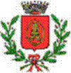
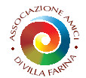

Associazione Amici di Villa Farina Assessorato ai Servizi Sociali
Casatenovo Comune di Casatenovo

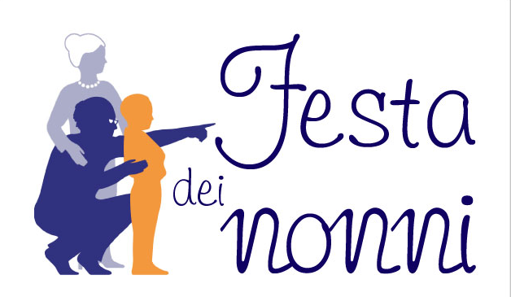

Sabato 3 ottobre 2015
Villa Mariani - Galgiana - Casatenovo

PROGRAMMA

ore 15.00 saluto del Presidente, del Sindaco e dell’Assessore ai Servizi Sociali

ore 15.30 canti a cura degli alunni delle Scuole Primarie di Casatenovo

ore 16.00 rappresentazione teatrale : “ Pinocchio Pidocchio “
attori: I nonni di Villa Farina

ore 16.30 spettacolo giocoleria comica (spettacolo itinerante)

animazione , truccabimbi + buona merenda

Con il patrocinio della Con il patrocinio della


Tutta la cittadinanza è invitata

